２ 占領下の生活
（１）物資統制下の生活
占領軍の県下における軍政は第９４軍政部に属し、機構拡充と共に鳥取軍政部隊本部と改称し、佐官を長として教育会館を使用した。一方県庁にも進駐軍の渉外事務を一切取り扱うため渉外事務局を設け、占領行政がスムーズに行われるための機構が整えられると同時に、軍政部は県をとおして強力に指導行政を行った。
統制物資に対する 例えば、昭和２２年１０月県会の本会議において、当時の軍政部長ヴアンダースイープ中佐は
進駐軍の指示 特に発言し「米穀供出に関して県会議員が農民に協力を求め、さらにこのことで県知事を援助するのは議員の義務である」とまで極言している。このように軍政の主たる業務は、あらゆる面で不足する物資を円滑に配給させることを急務とし、うるさい程の細かい指示を次のように与えている。
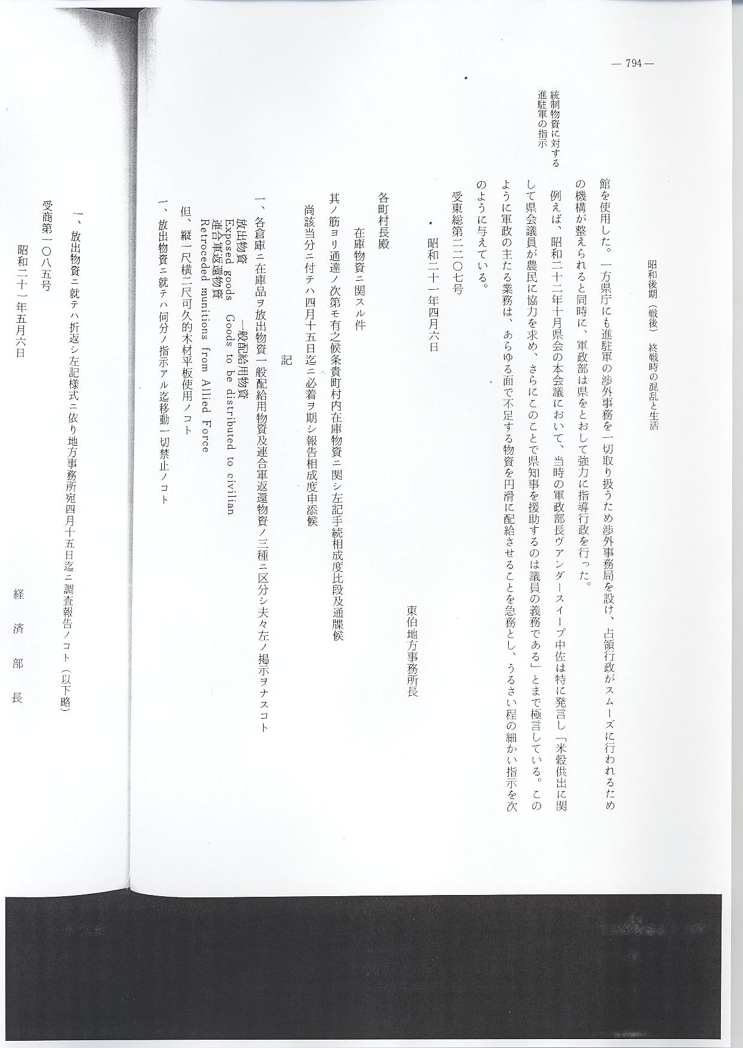
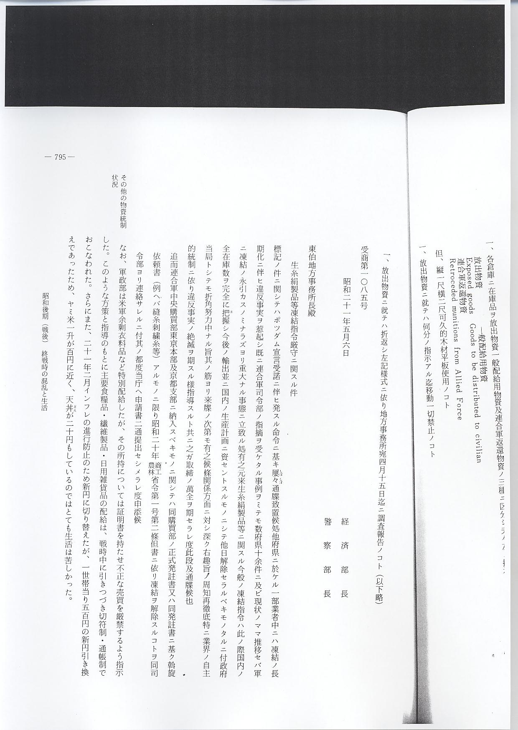

その他の物資統制 なお、軍政部は米軍余剰衣料品など特別配給したが、その所持については証明書を持たせ不正
状況 な売買を厳禁するよう指示した。このような方策と指導のもとに主要食糧品・繊維製品・日用雑貨品の配給は、戦時中に引きつづき切符制・通帳制でおこなわれた。さらにまた、２１年２月インフレの進行防止のため新円に切り替えたが、一世帯当り５００円の新円引き換えであったため、ヤミ米１升が１００円に近く、天丼が２０円もしているのではとても生活は苦しかった。
食糧以外の生活必需品も終戦後しばらく不足し、ほとんどの生活物資は配給制度となっていた。つぎの文は長瀬村が軍からストーブの払い下げを受けたときの記録である。
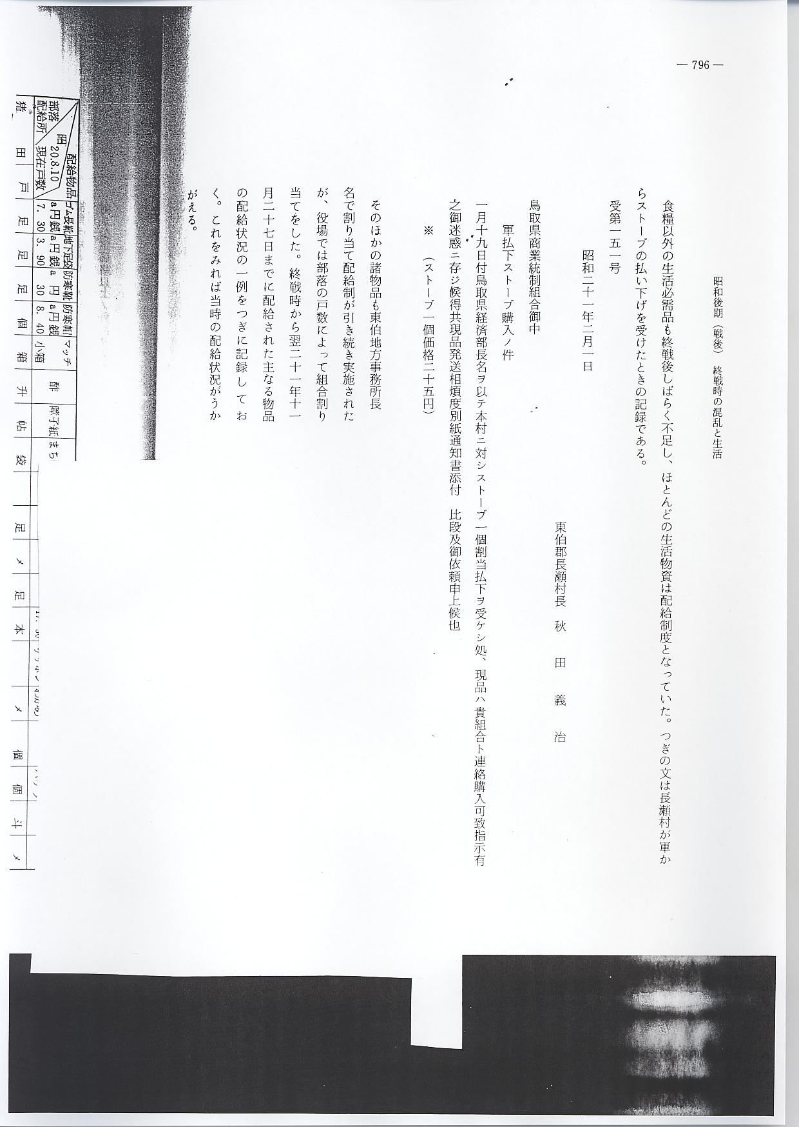

そのほかの諸物品も東伯地方事務所長名で割り当て配給制が引き続き実施されたが、役場では部落の戸数によって組合割り当てをした。終戦時から翌２１年１１月２７日までに配給された主なる物品の配給状況の一例をつぎに記録しておく。これをみれば当時の配給状況がうかがえる。
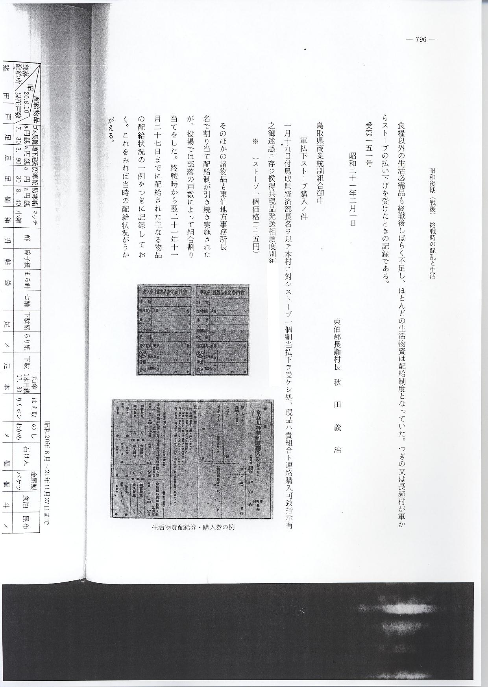

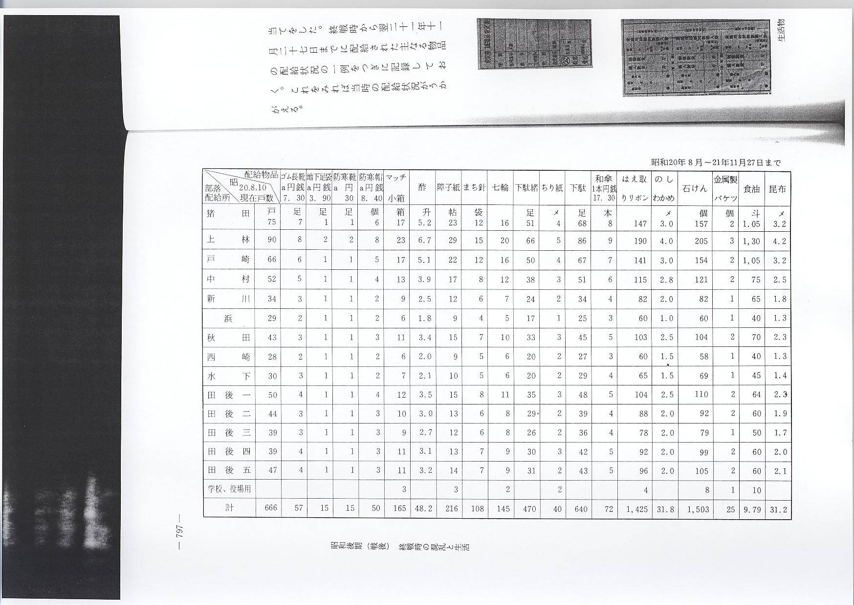
なお、そのほか屋根修理用釘が長瀬村に３貫匁とか、国内産砂糖の乳幼児用・保健用の特別配給が数え年４才まで１人当り５０匁（１８７.５ｇ）、１４才以下と６０才以上が３０匁（１１２.５ｇ）の計算で割り当てられるなど極めて不自由な暮しであった。当時の物品に対する苦しさがどんな状態であったかを知るには、つぎの文書をみればわかる。
物資統制違反に対
する注意文書
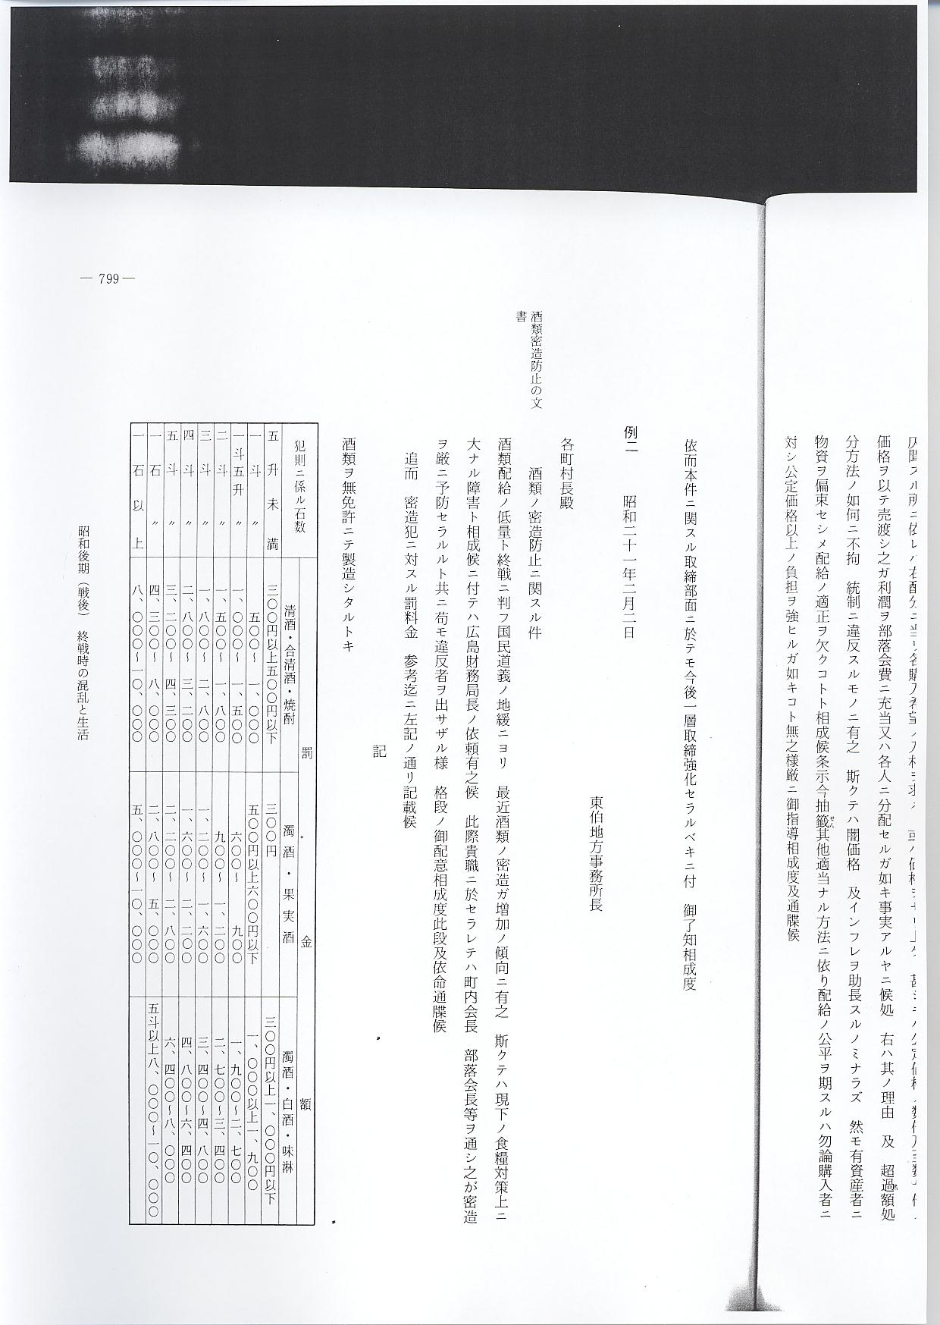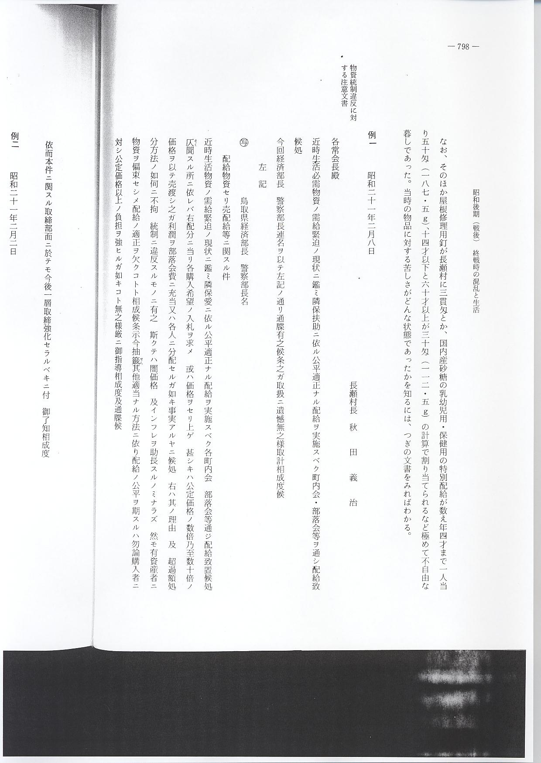

酒類密造防止の文
書
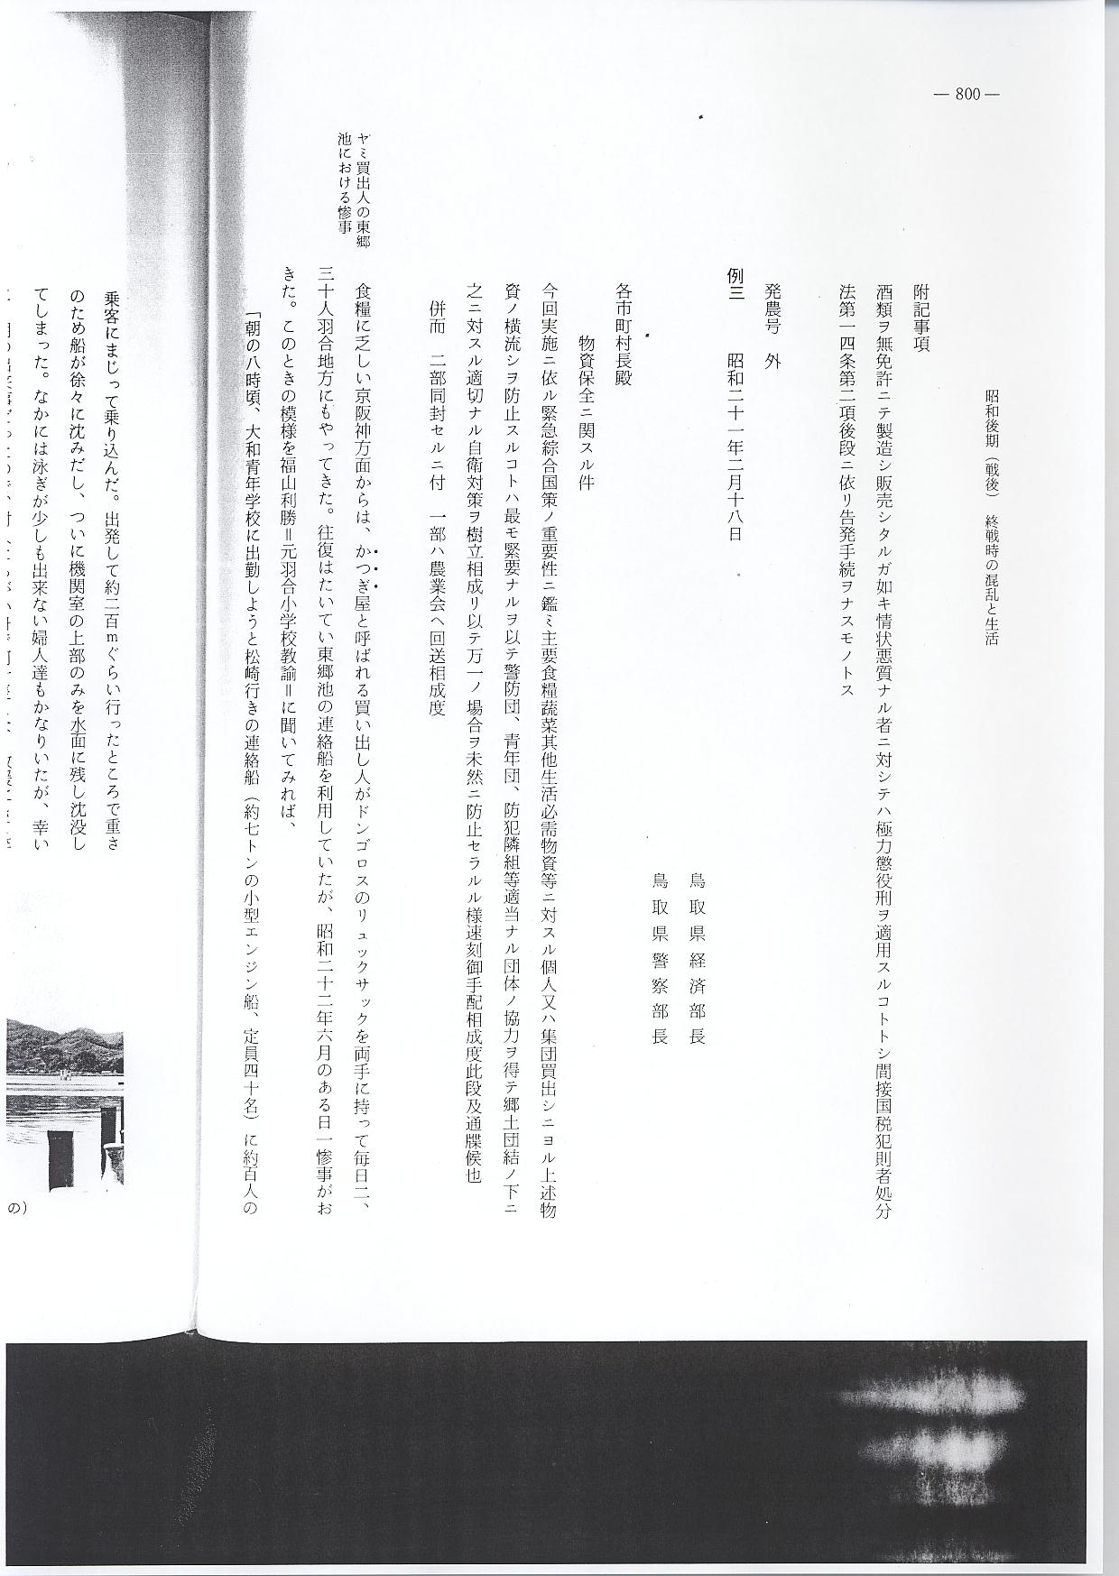

ヤミ買出人の東郷 食糧に乏しい京阪神方面からは、かつぎ屋と呼ばれる買い出し人がドンゴロスのリュックサッ
池における惨事 クを両手に持って毎日２，３０人羽合地方にもやってきた。往復はたいてい東郷池の連絡船を利用していたが、昭和２２年６月のある日一惨事がおきた。このときの模様を福山利勝＝元羽合小学校教諭＝に聞いてみれば、
「朝の８時頃、大和青年学校に出勤しようと松崎行きの連絡船（約７トンの小型エンジン船、定員４０名）に約１００人の乗客にまじって乗り込んだ。出発して約２００ｍぐらい行ったところで重さのため船が徐々に沈みだし、ついに機関室の上部のみを水面に残し沈没してしまった。なかには泳ぎが少しも出来ない婦人達もかなりいたが、幸いにも朝の出来事だったので、村人たちが小舟で何十隻となく救援にきて竿で助けた。自分たちは泳いで岸にたどりついたが、油で服などはべっとり、顔も真黒なのでお互い今までの驚怖を一瞬忘れ笑いあった。しかし買い出しに来ていた婦人の中には、モンペの下に足から胴にかけてやみ米を巻き付けていた者がおり、その重みで浮くことが出来ず、そのまま湖底に沈んでしまったのは気の毒であった。」
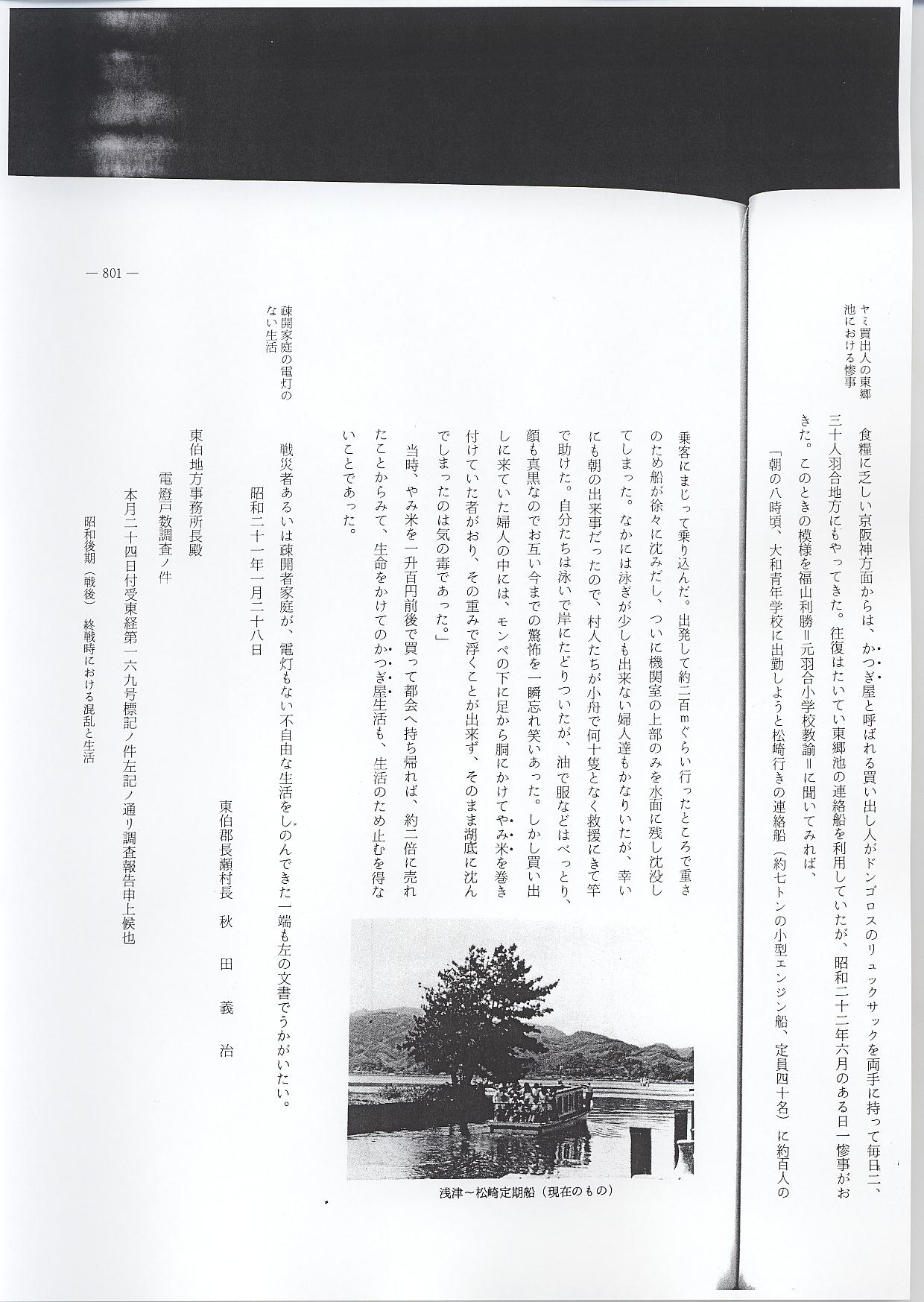
当時、やみ米を１升１００円前後で買って都会へ持ち帰れば、約２倍に売れたことからみて、生命をかけてのかつぎ屋生活も、生活のため止むを得ないことであった。
疎開家庭の電灯の 戦災者あるいは疎開者家庭が、電灯もない不自由な生活をしのんできた一端も下の文書でうか
ない生活 がいたい。
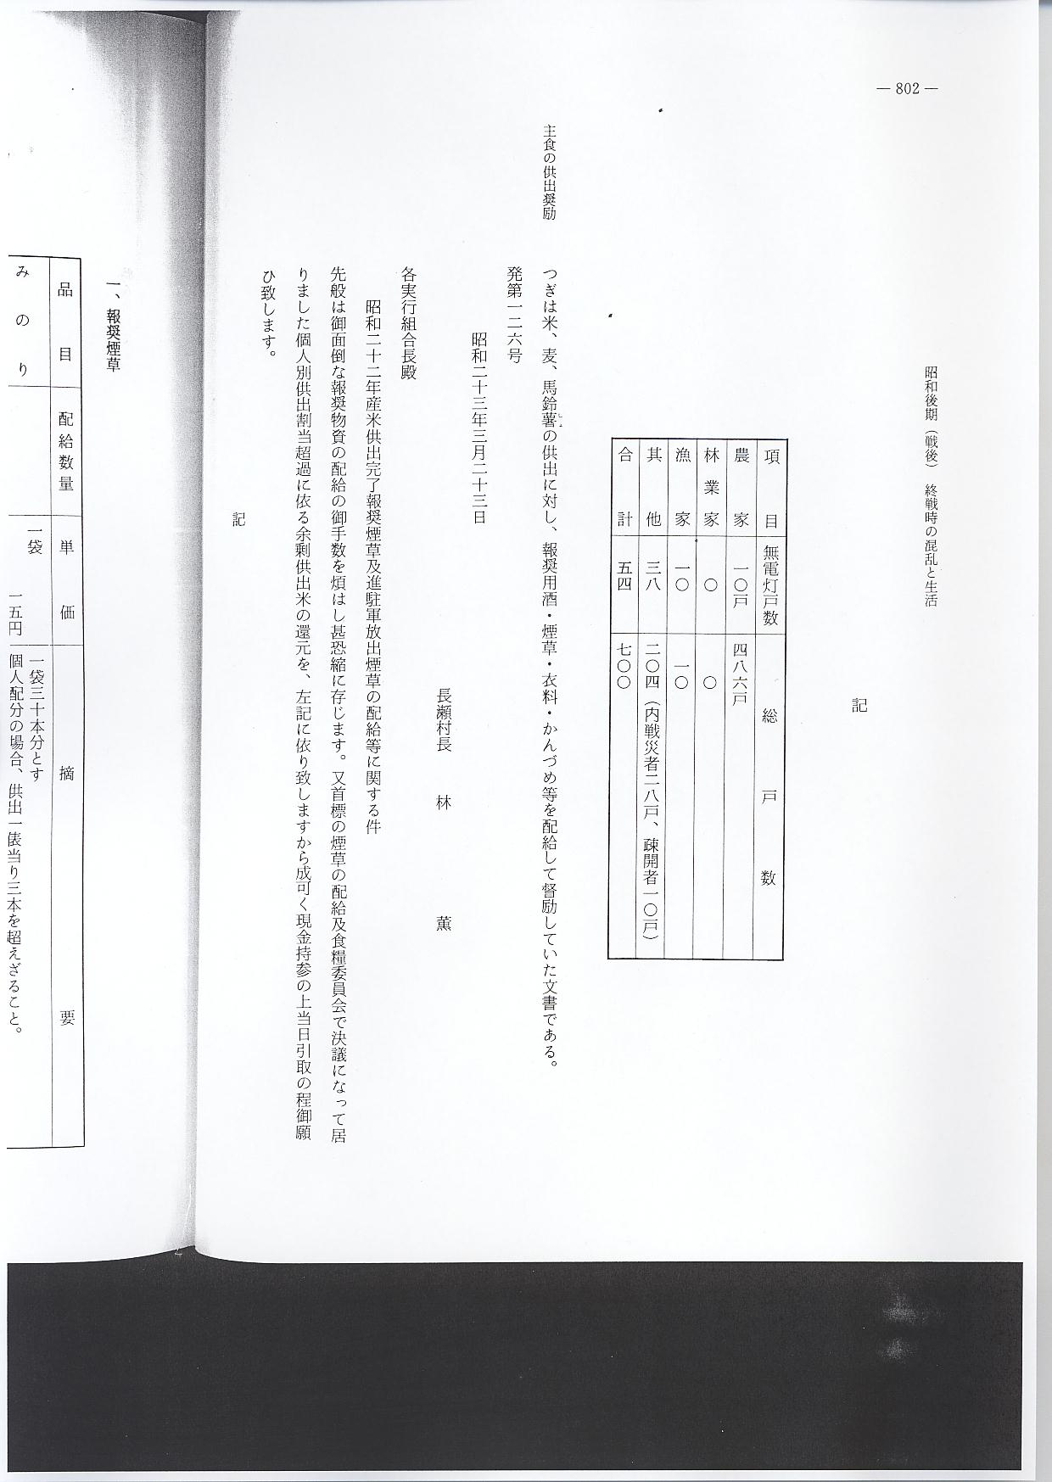

主食の供出奨励 つぎは米、麦、馬鈴薯の供出に対し、報奨用酒・煙草・衣料・かんづめ等を配給して督励していた文書である。
